Présentation
HyperTerminal est un utilitaire livré avec Windows XP permettant de communiquer sur des liaisons distantes à travers les ports de communications série intégrés à l'ordinateur, et parfois sur de longues distances sur le réseau téléphonique commuté à travers un modem.
HyperTerminal a été retiré des distributions Windows Vista et Windows 7.
http://windows.microsoft.com/fr-FR/windows-vista/What-happened-to-HyperTerminal
http://zebrablog.net/hilitec/index.php/2008/05/27/29-solution-remplacer-hyperterminal-hyper-terminal-pour-windows-vista-7-alternative-tera-term-pro-professional-telecharger-download
On peut alors télécharger gratuitement « HyperTerminal Private Edition » :
ftp://ftp.hilgraeve.com/htpe/htpe63.exe

Configuration de l'HyperTerminal sous Windows XP
- Ouvrir l'application HyperTerminal par le menu :
Démarrer | Accessoires | Communications | HyperTerminal
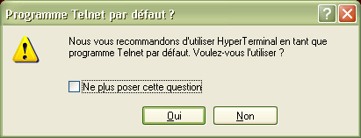
- Un dialogue propose d'utiliser HyperTerminal pour du réseau TCP/IP distant.
- Répondre Non

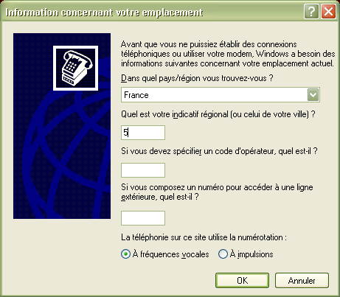

- Un dialogue demande de définir les paramètres géographiques de numérotation.
- Complétez l'indicatif régional.
- Conserver le mode Fréquence vocale
- Validez par OK

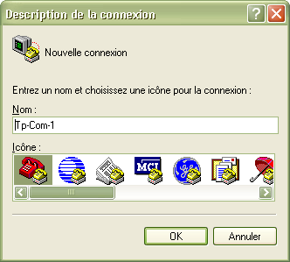

- Un dialogue demande de définir un nom pour cette configuration de connexion.
- Saisir le nom selon les conventions de votre établissement. Par exemple Tp-Com1
- Validez par OK

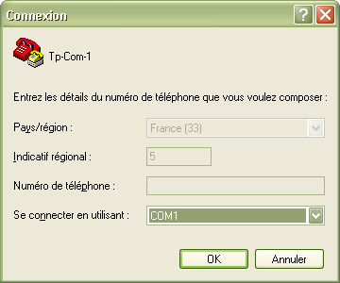
- Un dialogue demande quel port de communication est utilisé.
- Sélectionner le port série COM1
(sauf autre configuration de votre matériel).
- Validez par OK
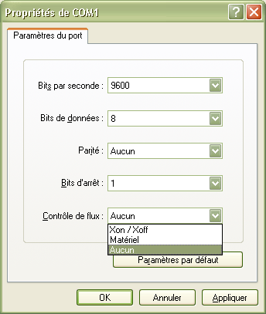

- Un dialogue demande de configurer les paramètres de communication.
- Sélectionnez les valeurs selon votre besoin.
- Validez par OK

- La fenêtre de terminal apparaît. Le temps de connexion s'écoule dans la barre d'état en bas à gauche
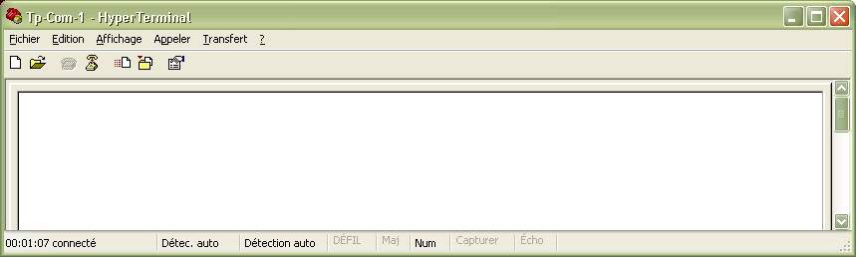
- Ouvrir le menu Fichier | Propriétés.
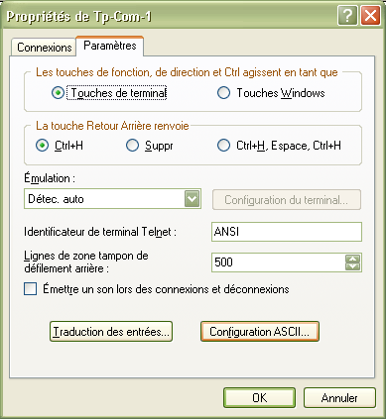
- Cliquer sur le bouton Configuration ASCII...
- Cocher
« Reproduire localement les caractères entrés ».
- Valider par OK 2 fois.


